Қазақстанның азаматтық авиация тарихының
қалыптасуы мен даму кезеңдері

Адамзаттың өмір сүру дағдысы ХХ ғасырда ғылым мен технологияның арқасында зор мүмкіндіктерге ие болды. Айшылық жерлерді бағындыруды игердік, Ғарыш ғаламатын зерттеуге мүмкіндік алдық. Түптеп келгенде, мұның бәрі адамзаттың қарқынды дамуына әкелді.
Өткен ғасырдың жиырмасыншы жылдары адамзат өміріне ерекше ықпал еткен саланың бірі азаматтық авиация саласы. Бірнеше онжылдықтар ішінде азаматтық авиация ағаш бипланнан жоғарғы дыбысты жолаушылар ұшағына дейін үлкен эволюциялық жолдан өтті.
Кеңес дәуірінде азаматтық авиация саласының дамуына Игорь Сикорский, Андрей Туполев, Николай Поликарпов сынды білікті авиаконструкторлар тікелей ықпал етті. 1923 жылдардың ортасында бүкілодақтық әуе көлігі кәсіпорыны - "Добролет" ерікті әуе флотының қоғамы құрылды. Қазақстан кеңістігі бастапқыда АҚ "Добролет" ұшақтарының ұшуымен қамтамасыз етілді. 1923 жылы 9 ақпанда Еңбек және Қорғаныс Кеңесі "Әуе флотының бас басқармасына әуе желілерін техникалық қадағалауды жүктеу және азаматтық авиация жөніндегі кеңесті ұйымдастыру туралы" туралы қаулы қабылдады. Осы қаулының нәтижесінде Кеңес одағының құрамындағы мемлекеттерде әскери, халық шаруашылығы және халыққа қызмет ету салалары бойынша әуе кеңістігі жолын дамыту мақсатында авиакәсіпорындар мен аэропорттарды салу негізгі күн тәртібінде тұрды.
Бұл бастама Қазақстанда атап айтсақ Алматыда, Оралда, Ақтөбеде авиакәсіпорындар мен аэропорттардың салынуына негіз болды. 1923 жылы Верный ипподромының алаңында бірінші Алматы әуежайы (қазіргі Орталық стадион ауданы) жабдықталды. 1924 жылы Ташкент аэродромынан Алматы әуежайына бірінші рейс Қазақстанның азаматтық авиация саласы қызметінің бастауы..
1929 жылдың мамыр айында жолаушылар мен жүк тасымалдауға арналған К-4 ұшағы Украинадан Қазақстан мен Орта Азияға жеткізіле бастады. Барлығы оннан астам К-4 ұшағы жеткізілді.. Олар жолаушылар тасымалы, топографтар мен геодезистерге қажетті құралдарды жеткізу, шопандар мен геологтарға шұғыл көмек көрсету, Түрксіб құрылысын қамтамасыз ету үшін қарқынды пайдаланылды.
1930 жылы сол заманға сай жабдықталған Алматы әуежайы ашылды.
Жалпы Алматы әуежайының алғашқы іргелі ғимараты 1936 жылы сәулетшілер Б.Заварзин мен Г. Аникиннің жобалары бойынша салынған. 1957 жылы ғимарат Б. Капрановтың жобасы бойынша қайта салынды, ал 1973 жылы суретші В.Н.Сенченконың жобасы бойынша қайта құрылды. 2000-2010 жылдар аралығында ғимарат жөнделді, жаңа терминалдар қосылды.
Алматы Қазақстанның әуе қақпасына айналды. 1934 жылғы 19 мамырда № 1180 бұйрығымен «Азаматтық әуе флотын басқару органдарын қайта ұйымдастыру туралы» КСРО халық комиссарлар кеңесінің қаулысы жарияланды. Осы қаулының нәтижесінде Қазақстанның «Азаматтық әуе флоты» басқармасы құрылып және басқару орталығы Алматы қаласына орналасты. 1936 жылы Алма-Ата – Мәскеу бағыты бойынша алғашқы рейстер тәжіри түрінде ұшқан рейстер болды. Алда үлкен жұмыс күтіп тұрды. Іздестіру инженерлері бүкіл трассада жұмыс істеді, трассаны жабдықтау үшін техникалық мәліметтер жиналды. Атбасар, Ақмола, Қостанай қалаларында радио-жабдықтар арқылы байланыс орнатылды, метеорологиялық қызметтер ұйымдастырылды, аэровокзалдардың құрылысы жобаланды.
Кейнерек Ақтөбе-Қостанай арқылы Мәскеуден Алматыға пошта тасымалдауды ұйымдастыруды ұсынды.
Енді Қазақстанда авиация саласын дамыту үшін мамандар дайындау қажеттілігі орын алды. Алғашқы ұшқыштар мектебіне барған қазақстандық жастар туралы Қазақ азаматтық авиация басқармасын 1971-1984 жылдары басқарған Н. Кузнецовтың «Могучие крылья республики» атты мақаласында мынадай мәліметтер бар.
«1930 жылы Қазақ басқармасы 27 қазақ жастарын Мәскеу ұшу мектебіне жіберді бұл біздің өміріміздің бастамасы болды. Алғашқы қазақ ұшқышы Мәлік Ахметов болатын. Тамбов авиациялық училищесіне жіберілген Салик Ахметов оқуды бітіргеннен кейін ол туған Қазақстанға оралып 30 жыл бойы туған жерінің аспанында халқына қалтықсыз қызмет көрсетіп Алматы әуежайында еңбек етті. "Ахметовтан кейін Мақхам Өміров, Жәкен Расулов, Өміржан Бүркітбаев, Павел Байбақов аспанға көтерілді".
1934 жылдан бастап Қазақстандағы әуе желілерінің жалпы ұзындығы 20 015 км-ге жетіп 140 000 жолаушы, 7320 тонна жүк және 5136 тонна пошта тасымалданды. Барлық аудан орталықтары облыстық әуе қатынасымен байланысты болды. 1941 жылы басқарма авиаторларының алдында одан да жауапты міндеттер тұрды, бірақ бейбіт рейстер гитлерлік Германияның КСРО-ға шабуылымен үзілді. Соғыстың алғашқы күндерінде Азаматтық әуе флотындағы ұшу және техникалық құрамының едәуір бөлігі майданға ұшып кетті.
Жалпы, Ұлы Отан соғысы жылдарында Кеңес Армиясы Үкіметі мен қолбасшылығының тапсырмаларын қалтықсыз орындауда батырлығы мен батылдығы үшін 300 үздік ұшқыштар, авиатехниктер, бортмеханиктер мен бортрадистер, инженерлер және Қазақстан Азаматтық әуе флотының басқа да қызметкерлері КСРО ордендерімен және медальдарымен марапатталды.
Олардың ішінде Ж. Нұрымов, С. Ахметов, И. Батраков, М.Скрынников, А. Васильев, А. Жұмабеков, А. Щуровский және тб басқалар бар.
Соғыстан кейінгі жылдары барлық экономикалық және әлеуметтік салаларды қалпына келтіру қажеттілігі туды.
Кеңес Одағы қуатты зауыттарды әскери түрден бейбіт түрге қайта бағыттауға мәжбүр болды. Жалпы, соғыстан кейінгі кезеңді КСРО ыдырағанға дейін авиация үшін "Қайта өрлеу дәуірі" деп атауға болады. Ұшақтардың көптеген түрлері жасалды, адам алғаш рет Жердің тартылыс күшін жеңіп, ғарышты бағындыруға асықты. ҚазКСР аумағында әуе жолдары төселіп жолаушылар әуе көлігін тек қалалар арасында ғана емес, ауылдар арасында да пайдалана алды. Ол үшін арнайы дайындалған ұшу-қону жолағынсыз (ҰҚЖ) ұшуға және қонуға қабілетті ұшақтар жобаланып, өндірілді. Бұған бұқара халыққа танымал аңызға айналған ұшақ — "Ан-2" жарқын мысал бола алады.
Ұшақтың сериялық өндірісі 1949 жылы басталды және осы күнге дейін бұл жеңіл, көп мақсатты ұшақ адам өмірінің барлық салаларында қолданылып келді. Әсіресе ауылшаруашылық саласында жетекші роль атқарғандықтан халық арасында " Кукурузник " деген лақап атқа ие болды. "Ан-2" әлемдегі ең үлкен бір моторлы ұшақ ретінде Гиннестің рекордтар кітабына енді. Оған 14 жолаушыға дейін сыятын және сағатына 180 шақырым жылдамдықпен 990 шақырымға дейінгі қашықтықты жүріп өтуге қабілетті болды.
1950-ші жылдардың ортасында реактивті ұшақтардың дәуірі басталды. Біртіндеп азаматтық авиация реактивті ұшақтарға ауыса бастады. Бұл, ең алдымен, мұндай лайнерлер жоғары жылдамдықты дамыта алатындығына байланысты болды, бұл жол жүру уақытының қысқаруына әсер етті. Алғашқы жолаушылар реактивті ұшағы "Ту-104" болды, ол сағатына 800 шақырымға дейін жылдамдықты дамытып максималды ұшу қашықтығы 2120 шақырымды құрады. Кеиіннен 1960 жылдары «Ту-134», 1968 жылдары континент аралық реистерге арналған ,жолаушыларды тасымалдайтын «Ил-62» ұшағы қолданысқа кірді.
Азаматтық авиацияның қарқынды дамуы жоғары білікті кадрларға деген қажеттілікті тудырды. КСРО-да 1960 жылдары авиация саласының мамандарын дайындайтын Орджоникидзе атындағы Қазан авиациялық институты (1932 жылы негізі қаланған), Куйбышев авиациялық институты (1942 жылы негізі қаланған), Ленинград авиациялық аспап жасау авиациялық институты (1945 жылы негізі қаланған), Мәскеу технологиялық авиациялық институты (1940 жылы негізі қаланған), Серго Орджоникидзе атындағы Мәскеу авиациялық институты (1930 жылы негізі қаланған), Орджоникидзе атындағы Харьков авиациялық институты (1930 жылы жылы негізі қаланған). Ворошилов атындағы Киев авиациялық институты (1934 жылы жылы негізі қаланған) секілді негізгі авиациялық оқу орындары болды.
1960 жылы Қазақстанда Киев авиациялық институты базасының негізінде Ақтөбе авиациялық-техникалық училищесі ұйымдастырылып, ұшақтар мен қозғалтқыштарды техникалық пайдалану бойынша мамандар даярлай бастады.
Барлық облыстардан азаматтық авиация училищелеріне жастар тартылды. Нәтижесінде жыл сайын жолаушылар тасымалы мен ауылшаруашылық жерлерін өңдеу көлемі едәуір өсті.
1970 жылы Қазақстан Үкіметінің мерейтойлық Құрмет грамотасымен Орал авиакәсіпорнының марапатталуы болды. 1972 жылы 10 тамызда Орал қаласының екі шақырымдық жаңа ұшу-қону жолағында бірінші Ил-18 ұшағы қонды. Ал 16 қыркүйектен бастап Орал-Мәскеу рейсімен Ил - 18 тұрақты рейстері ашылды. Екі аэродром да іс жүзінде жұмыс істеді, нәтижесінде бір жыл ішінде 200 мыңға жуық жолаушы тасымалданып ұшу құрамының саны 50 адамға өсті. Орал әуежайында "Ил" транзиттік жолаушыларының ішінде бір кездері Михаил Шолохов, Индира Ганди, көптеген ғарышкерлер, соның ішінде Юрий Гагарин, Георгий Береговой болды.
1996 жылы Ақтөбе азаматтық авиация жоғары ұшу училищесі әскери училищеге, кейін әуе қорғанысы күштерінің Әскери институтына айналады.
Қазақстан Республикасына "Аэрофлоттан" КСРО-дағы ең мықты азаматтық авиация мұраға қалды. Осылайша, бұрынғы Аэрофлот басқармасының және 28 өңірлік авиаотрядтың мүлкі "Қазақстан әуе жолы" ұлттық авиакомпаниясына (ҰАК) өтті. Тәуелсіз Қазақстанда қалыптасқан ҰАК көлік саласы ретінде әлемдік экономикаға қарай интеграциялануы маңызды болатын.
Кәсіби экипаждар, Халықаралық ұшулар үшін дайын база және Қазақстанның халықаралық конвенцияларды ратификациялауы және Халықаралық әуе көлігі қауымдастығына (ИАТА) кіруі ТМД бойынша да, алыс шетелге де тұрақты рейстерді бастау үшін жеткілікті болды.
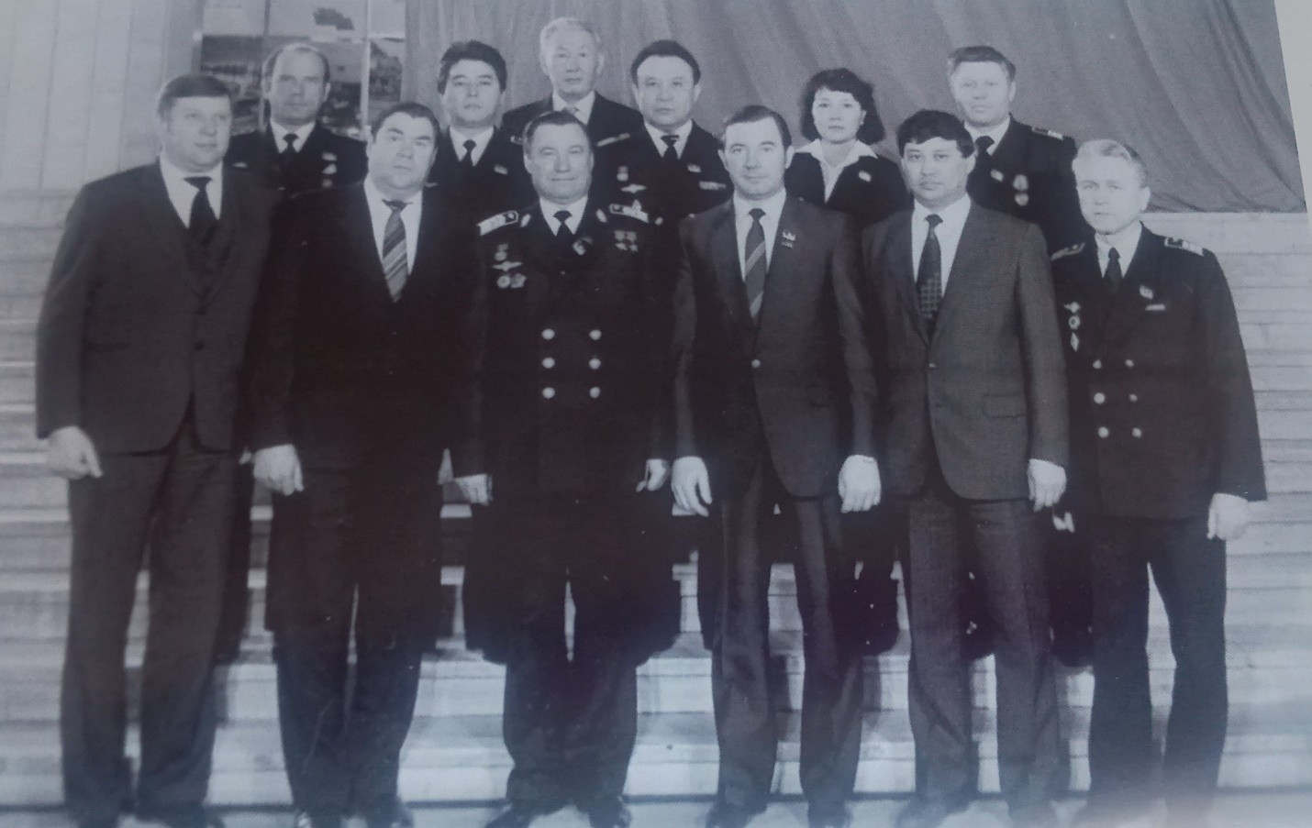
ҚААБ-тың басшылық құрамы
1993 жылы "Қазақстан әуе жолы" әлемнің бірқатар елдерінің астаналарында тұрақты өкілдікке ие болды. Өзінің ұлттық авиациялық кәсіпорындары бар және халықаралық авиакомпанияларда тұрақты ұшуларды орындайтын барлық мемлекеттер, әдетте, азаматтық авиация жөніндегі халықаралық ұйым - ИКАО мүшелері болып табылады.
Кеңес өкіметі кезінде (айтпақшы, КСРО тек 1970 жылы ИКАО-ға мүше болды) әуе кемелеріне аэронавигациялық қызмет көрсетуді қамтамасыз ететін барлық қызметтер: әуе қозғалысын басқару қызметі (әуе диспетчері), радиотехникалық жабдық және байланыс қызметі және аэронавигациялық ақпарат қызметі (бұдан әрі бірыңғай аэронавигациялық қызмет) әуежай кешенінің құрамында болды. Азаматтық авиация жөніндегі халықаралық ұйымға (ИКАО) Қазақстан Республикасы тәуелсіздік алғаннан кейін бірден кірді. Азаматтық авиация жөніндегі халықаралық ұйымы азаматтық авиация ұшақтарының ұшуын ұйымдастыру және орындау бойынша бірыңғай ережелерді, ережелер мен ұсынымдарды әзірлейді және оларды осы ұйымға мүше кез келген мемлекеттің әуе кеңістігінде сақтауды талап етеді.
Т.Мәдіғожин «Қауіп шегіндегі ұшулар» атты еңбегінде мынадай оқиғаларға тоқталады.
«Тәуелсіздік алғаннан кейін дербес аэронавигациялық қызметті реттейтін кәсіпорын ашу қажеттілігі туындады. Әуе кеңістігі мемлекеттің меншігі болып табылады және ондағы әуе кемелерінің барлық ұшулары елдің мемлекеттік аэронавигациялық қызметінің басқаруымен және бақылауымен жүргізіледі. Әуе кеңістігін пайдалану мемлекет тарапынан қатаң реттеледі және бақыланады және ол тиімді және қауіпсіз пайдалану мақсатында ИКАО ұсынымдарын ескере отырып, аудандарға, аймақтарға және дәліздерге бөлінеді.
Аэронавигациялық қызметтің негізгі функциясы әуе қозғалысына қызмет көрсетудің осы ауданында (АІІБ) орналасқан ұшақтарды (тікұшақтарды) қажетті ақпаратпен (метеодеректермен, әуе жағдайы туралы, радиотехникалық навигация құралдарының жұмысы туралы және т.б.) қамтамасыз ету, сондай-ақ олардың қозғалысын басқару болып табылады»
ҰАК "Қазақстан әуе жолы" президенті Амантай Жолдыбаев 1995 жылғы 10 наурыздағы аэронавигация дирекциясын құру және оларды тиісті мемлекеттік және заң шығарушы органдармен және мекемелермен келісу туралы аэронавигациялық қызметті кәсіпорынға айналдыру туралы, бірақ міндетті түрде "Қазақстан әуе жолы" құрамында болуы негізіндегі N 32/л бұйрық шығарды.
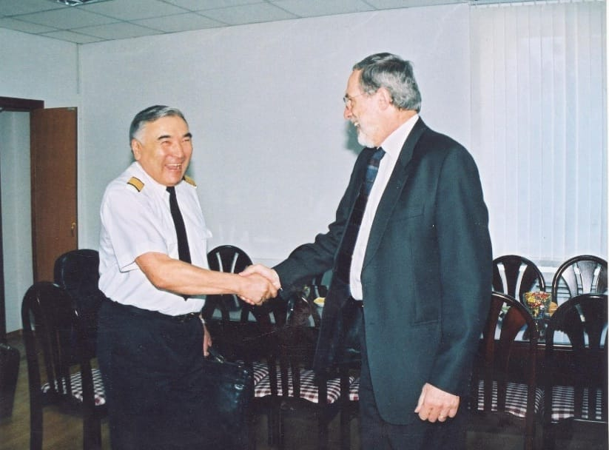Жолдыбаев Амантай Базарбайұлы
Осы дирекцияның басшысы болып Турускали Мадигожин тағайындалды. Тәуелсіз республикада "Қазаэронавигация" мемлекеттік кәсіпорнын құрудың тікелей процесі сол кездегі аэронавигация бөлімінің басшысы Турускали Мадигожиннің басшылығымен жүзеге асырылды. 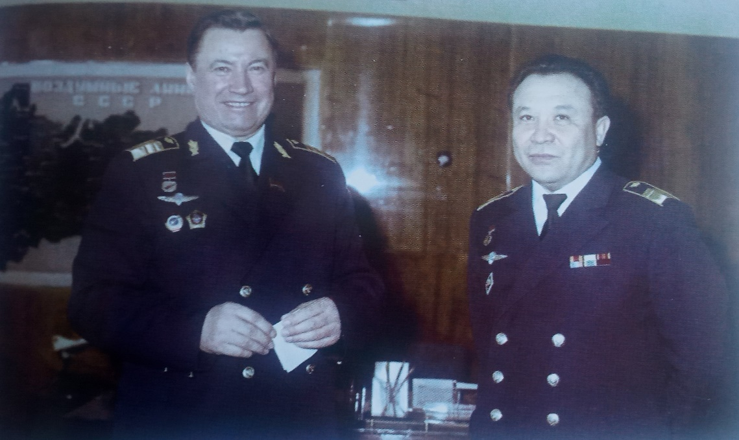

ҚААБ бастығы Н.А Кузнецов және оның бірінші орынбасары Т. Мәдіғожин.

1995 жылғы 22 маусымда "Қазаэронавигация" бөлімі "Қазақстан әуе жолы" ұлттық акционерлік авиакомпаниясының құрамынан бөлініп дербес тәуелсіз республикалық мемлекеттік кәсіпорн болып құрылды. Аэронавигациялық қызмет үш бөлімше – әуе қозғалысы басқармасы, радиотехникалық жабдықты пайдалану және байланыс қызметі және аэронавигациялық ақпарат қызметі негізінде құрылды.
1996 жылы әуе қозғалысын ұйымдастыру және оған қызмет көрсету жөніндегі ұлттық жүйенің базалық платформасын кезең-кезеңімен құру процесі басталды.
1998 жылы Әуе қозғалысын жоспарлаудың негізгі орталығы құрылды. Осыған байланысты байланыстар қайталама радиолокациялық жүйелерді және Авиациялық тіркелген электр байланыс желісінің жүйелерін жаңғыртуды бастады. Қытай Халық Республикасынан (ҚХР) әуе дәлізі ашылды, ол бойынша Қазақстан Республикасының әуе кеңістігі арқылы Еуропа-Оңтүстік-Шығыс Азия бағыты бойынша кемелердің негізгі ағыны жіберілді.
2002 жылы Қазаэронавигация азаматтық аэронавигациялық қызмет көрсету ұйымының (КАНСО) құрамына кірді (Civil Air Navigation Services Organisation, CANSO).
Қазаэронавигация РМК "деректер провайдері"ретінде EAD мүшесі болады. Қазаэронавигация халықаралық авиациялық диспетчерлер қауымдастығы федерациясының (ИФАТКА) (International federation of Air Traffic Controllers Associations, IFATCA) құрамына кірді. Халықаралық Азаматтық авиация қауымдастығымен (IATA) (International Air Transport Association, IATA) әріптестік туралы Меморандумға қол қойылды. 2015 жылы кәсіпорынды дамытудың 2025 жылға дейінгі жаңа бағдарламасы қабылданды.
Тағы бір тарихи оқиға 1997 жылы ҚР Көлік және коммуникация вице-министрі – әуе кеңістігін пайдалану және азаматтық авиация қызметі комитетінің төрағасы болып Г. И. Оразбаков,ал Комитеттің азаматтық авиация қызметін реттеу басқармасының бастығы болып Б.К Сейдахметов тағайындалды.
Қазақстанда алғаш рет Г. И. Оразбаков және Б. К. Сейдахметов өзінің республикалық авиациялық органдарын - ҚР Үкіметінің Азаматтық және эксперименттік авиация әуе кемелерінің ұшу қауіпсіздігін қадағалау жөніндегі ҚР Мемлекеттік авиациялық инспекциясын (Госавианадзор) және ҚР Мемлекеттік авиациялық тіркелімін (Мемавиарегистр) құру туралы мәселені көтеріп, жобасына дайындады.
1998 жылға дейін Қазақстанда әуе кемелерін, әуеайлақтарды, авиациялық техникаға техникалық қызмет көрсету және жөндеу, сертификаттауды дайындау, қазақстандық азаматтық әуе кемелерінің бірыңғай тізілімін жүргізуді Мәскеуде орналасқан Мемлекетаралық авиация комитеті (МАК) жүргізіп келді.
МАК мамандарының қазақстандық авиакомпанияларды сертификаттау жұмыстарын жүргізуі немесе қазақстандық әуе кемелерін ҚР Мемлекеттік тізіліміне енгізу туралы мәселелерді шешу үшін қазақстандық мамандар Мәскеуге баруға мәжбүр болатын.
1998 жылы 21 қаңтарда Қазақстан Республикасы Үкіметінің Бұл N 31 қаулысы шықты.
Қаулыда әуе кемелерін, авиациялық техникаға техникалық қызмет көрсету және жөндеу базаларын сертификаттауды ұйымдастыру және мемлекеттік тізілімді жүргізу бойынша ҚР стандарттау органдары, Азаматтық авиацияның халықаралық ұйымы (ИКАО), Мемлекетаралық авиация комитеті (МАК) және басқа да авиациялық ұйымдардың арасындағы байланысты қамтамасыз ету жөніндегі негізгі міндеттер толық қамтылды.
Осы қаулының негізінде Қазақстанның авиация саласын басқару жүйесі өзінің салыстырмалы дербестігіне ие бола отырып ретке келтірілді.
Бұл органдарда ҚР Мемлекеттік авиациялық инспекциясының (Госавианадзор) төрағасы болып А. Шунаев, ал ҚР Мемлекеттік авиациялық тіркелімінің (Госавиарегистр) төрағасы болып Е. Ж. Жүнісов тағайындалды.
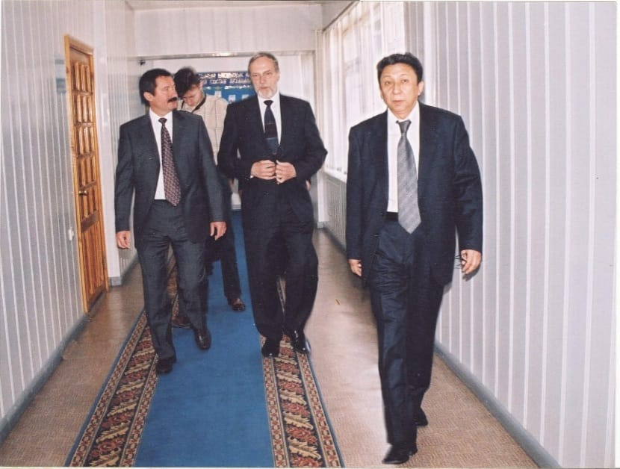
Алайда, 1999 жылы ҚР Үкіметінің 12 наурыздағы 234 нөмірлі қаулысымен Мемлекеттік әкімшілік органдары өз жұмысын тоқтатты. Тек 20 жылдан кейін ғана Қазақстанда «Авиациялық әкімшілік» АҚ құрылды.
Жыл сайын азаматтық авиация саласында жолаушыларға қызмет көрсету мен жүк тасымалдау жүйесі артып келеді. Бұл еліміздегі тұрғындардың әуе қатынасына үлкен сенім білдіреді деген сөз.
Атап айтсақ статистика бойынша 2021 жылы 3 508 756,00 адамға қызмет көрсетіліп 29 449,37 тонна жүк тасымалданса 2022 жылы ҚР әуежайларының жолаушыларға қызмет көрсетуі тек бірінші 1 тоқсанда 3 723 011,00 адамға өсіп 18 224,32 тонна жүк тасымалданған.
Елімізде 55 авиакомпания жұмыс істейді, оның ішінде 7 авиакомпания тұрақты авиатасымалдауды жүзеге асырады (Air Astana, Fly Arystan, SCAT, Qazaq Air, Жезқазған Эйр, Жетісу, Оңтүстік аспан).
Бүгінгі таңда Халықаралық Азаматтық авиация ұйымының (ИКАО) стандарттарына сәйкес ұшу қауіпсіздігі деңгейі бойынша Қазақстан ТМД елдері арасында II орында тұр
Халықаралық рейстер 27 елде аптасына 518 рейс жиілігімен 115 бағыт бойынша орындалады: Түркия, БАӘ, Өзбекстан, Грузия, Тәжікстан, Ресей, Қырғызстан, Беларусь, Германия, Египет, Оңтүстік Корея, Нидерланды, Польша, Армения, Ұлыбритания, Мальдив аралдары, Таиланд, Әзірбайжан, Катар, Кувейт, Моңғолия, Үндістан, Иран, Чехия, Греция, Италия, Қытай.
Қазақстанда 25 әуежай жұмыс істейді.
2022 жылғы жағдай бойынша Қазақстанның мемлекеттік тізілімінде 912 әуе кемесі тіркелген, оның 75-і тұрақты жолаушылар рейстерін жүзеге асырады;
Қазақстанның азаматтық авиация саласының дамуына Бегельдинов Т.Я, Кузнецов Н.А, Бектасов К.У, Абишев М.Ш, Нурымов Ж.Н, Акижанов Б, Мадигожин Т.М, Нургалиев С.Б тб авиаторлар өлшеусіз үлес қосты.
Қазақстан өз тәуелсіздігін алғаннан кеиін заманауи қызмет көрсететін, үлкен сұранысқа ие азаматтық авиаия саласына жоғары білімді, білікті өз мамандарын дайындау қажеттілігі күн тәртібіне шықты.
Алматы оқу-жаттығу бөлімінің (оқу-жаттығу жасағы - УТО) базасында авиация мамандарын қайта даярлауды және олардың ұшу біліктілігін арттыруды қамтамасыз етті. 1962 жылы Киев институтының азаматтық авиация инженерлерінің оқу-консультативтік орталығы ашылды.
1995 жылы 6 шілдеде осы орталықтың негізінде Азаматтық авиация академиясының ірге тасы қаланды.
Академия құрамында мамандықты жан-жақты жетілдіру факультеті ашылды, оған оқу-жаттығу бөлімі (УТО) біліктілікті арттыру факультеті (ФПК) және «Авиациялық колледж» құрылды". Академияның материалдық базасы негізінен кеңестік авиациялық қозғалтқыштардың макетінен, сондай-ақ 30 000 шаршы метрлік оқу-зертханалық кешен мен жатақханадан тұрды. Мұнда ұшу тренажерлары, оқу зертханалары, кейінірек екі жұмыс істейтін ЯК - 40 ұшағы мен жаттығу аэродромы орналасқан аумақ енгізілді.
Академиядағы сабақтар инженерлерді даярлау оқу бағдарламалары болды (кейінірек-бакалаврлар). Оқу бағдарламасының негізгі бағыттарына: авиациялық техника және технология (механика, авионика, авиациялық қауіпсіздік, диспетчер); ұшу аппараттары мен қозғалтқыштарын пайдалану (ұшқыш-ұшқыш), көліктің қозғалысы мен пайдаланылуын ұйымдастыру; әуе көлігінің экономикасы кірді.
Академияның бірінші басшысы, оны құрудың бастамашысы Киев институтының азаматтық авиация инженерлерінің оқу-кеңес беру орталығының бұрынғы директоры ф-м. ғ. к., доцент Александр Михайлович Грес болатын.
Жаңа оқу орнында тәжірибелі және жоғары білікті мамандар, ғалымдар алдыңғы кеңестік авиаторлар мектебінің үздік дәстүрлерін сақтауға және жетілдіруге, терең және тұрақты білім дағдыларын беруге тырысты. Бақытымызға орай, мұғалімдердің материалдық-техникалық базасы мен біліктілігі жаңа академияның алдына қойылған мақсаттар мен міндеттерге сәйкес келді. Академияда оқу корпусы, жатақхана, АН-2/26, ТУ-134/154 ұшақтарына арналған тренажерлер, көрнекі құралдар, қажетті оқу әдебиеттері ,зертханалық жабдықтар салынды.
Алғашқы қадамын бастаған Академия алдында, ең алдымен, профессорлық-оқытушылық құрамды қалыптастыру мәселесі тұрды.
Бұл мәселе Кеңес Одағының басқа аймақтарында жұмыс істеген, отанына оралған қазақстандық авиация мамандарының арқасында ішінара шешілді.
Келесі екі жылда, 1997-1999 жылдары Азаматтық авиация академиясының жұмысын басқарған, техника ғылымдарының докторы, профессор Пазылхан Мұсабекұлы Мұсабеков өз тарапынан университеттің мүмкіндіктерін кеңейтуге және қалыптасуына үлкен көңіл бөлді.
Академияға жоғары авиациялық білімі бар, авиациялық немесе экономиканың басқа салаларында көп жылдық тәжірибесі бар мамандар т.ғ. д., профессор Ш. Ш. Ибраев (бұдан әрі - меңгеруші) сияқты білікті мамандар шақырылды.кафедра меңгерушісі), э. ғ. к., доцент О. Л. Гирш (бұдан әрі-меңгеруші.кафедра), Қазақстанның еңбек сіңірген авиаторы Е. С. Абдраманов (бұдан әрі-ұшу-әдістемелік және тәрбие жұмысы жөніндегі проректор)шақырылды. Осы кезеңде Академия Тәжікстан мен Қырғызстанның авиациялық кәсіпорындары үшін мамандар даярлауды бастады.
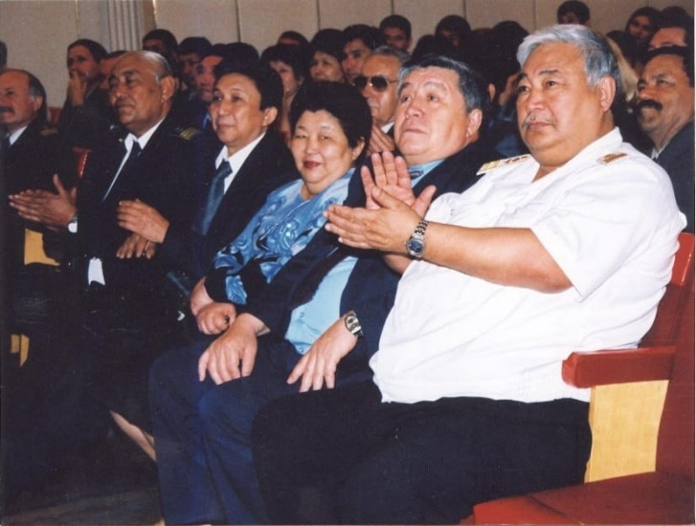
Абдраманов Ермек Сансызбаевич,Сулейменов Жаннат Накенович

Екінші кезеңді 1999-2012жж "Азаматтық авиация академиясы" АҚ Басқарма төрағасы, ректоры Қазбек Бахитұлы Алдамжаровтың басшылығымен жүзеге асты. Қ. Б. Алдамжаров 2001 жылы Санкт-Петербургте техника ғылымдарының докторы ғылыми дәрежесін алу үшін диссертация қорғап Қазақстан Республикасының Азаматтық авиация саласындағы алғашқы ғылым докторы болды. Қ. Б. Алдамжаровтың әуе көлігі саласындағы жоғары білікті маман ретіндегі беделінің арқасында ҚР Азаматтық авиация академиясы Халықаралық Азаматтық авиация ұйымында (ИКАО) тіркелді.
Академия 2000 жылы Халықаралық Азаматтық авиация басшылығының (ICAO) назарына ұсынылды және жоғары оқу орны ретінде тіркелді. 2001 жылы мемлекеттік аккредиттеуден өтіп ЖОО алғаш рет азаматтық авиация мамандарын даярлау үшін Қазақстан Республикасы бөлген білім беру гранттары мен кредиттерін пайдалана бастады.
2005 жылы техника ғылымдарының кандидаты ғылыми дәрежесін алу үшін диссертацияларды қорғау бойынша диссертациялық кеңесі ашылды.
Академия Ресей Федерациясының, Украинаның, Латвияның, Испанияның және басқа елдердің жетекші жоғары оқу орындарымен тығыз байланыстар орнатты.
Академияның дамуындағы үшінші кезеңді 2012 жылдан 2018 жылдары оқу орнының жаңа ректоры - физика-математика ғылымдарының кандидаты, профессор Мұхтар Қазбекұлы Байжұмановпен тікелей байланысты. 2012-2018 жылдар аралығында оның басшылығымен Академия мемлекеттік қолдау, оқыту құрылымын қайта құру негізінде материалдық-техникалық базаны жаңғырту және қайта жарақтандыру бойынша белсенді жұмыс жүргізді.
Академияның 8 түлегі" Болашақ " халықаралық бағдарламасы бойынша Англияға магистратураға жіберілді.
Академия жанынан Орталық Азия өңірі мен Қазақстан үшін сертификатталған ИКАО авиациялық қауіпсіздігінің өңірлік оқу орталығы (ИКАО оқу орталығы), Орталық Азия мен Қазақстан үшін ашылды.
Сонымен қатар, оқыту және қайта даярлау орталықтары : PART-147 (механика, авионика) және Part-FCL (ұшқыштар, кабинаның экипажы) ашылды.. Заманауи шетелдік ұшақтарды басқаруға үйрететін екі тренажер орнатылды.
2019 жылдың қаңтарынан шілде айына дейін Азаматтық авиация академиясын құрметті авиатор-ректор Тлек Сансызбайұлы Ербулеков Ұшқыштарды даярлаудың жаңа стандарттарын қалыптастыруға үлес қосты.
2019 жылдың тамыз айында Азаматтық авиация академиясының ректоры болып ұзақ жылдар Азаматтық авиация комитетін басқарған білікті басшы, экономика ғылымдарының кандидаты Бекен Канелұлы Сеидахметов тағайындалды.
Азаматтық авиация академиясының әлеуетін арттыру мақсатында Бекен Канелұлының бастамасымен білікті, сұранысқа ие заманауи мамандарды дайындау үшін сапалы білім беру мен ғылымды дамыту үшін көптеген жұмыстар жүргізілді. Атап айтар болсақ
2019 жылы Еуропалық ұшу қауіпсіздігі агенттігі (EASA) және Федералды авиация басқармасымен (FAA) сертификатталған ALSIM ALX тренажерын сатып алынды,
- Философия докторы (PhD)дәрежесін беру жөніндегі диссертациялық кеңестің ашылуы;
- "Әуежай қызметін ұйымдастыру" (бакалавриат) және "Әуе кемелерін ұшуда пайдалану" (магистратура) жаңа білім беру бағдарламалары дайындалуы;
- Халықаралық авиациялық және аэроғарыштық білім беру қауымдастығына (ALICANTO) кіруі.
2020- ҚР БҒМ Ғылым комитетінің "AP08857126 авиациялық техниканы жөндеудің технологиялық процестері бойынша интерактивті оқыту бағдарламаларының кешенін әзірлеу" ғылыми жобасы бойынша грант алу;
2021 жылы Халықаралық әуе көлігі қауымдастығы (IATA) оқу орталығы ашылуы;
- Халықаралық Азаматтық авиация ұйымының (ICAO) шкаласы бойынша авиациялық ағылшын тілін тестілеу орталығының ашылуы.
2022 - Академияның Қазақстан Республикасы Ғылым және жоғары білім министрлігінің қарамағына өтуі;
- "Авиациядағы көлік процестерінің технологиясы" жаңа білім беру бағдарламасы;
- Ұшуды жерде қамтамасыз ету бойынша мамандар даярлау орталығын ашу;
- Білім беру электрондық курстарын басқару жүйесі (LMS MOODLE) негізінде жеке білім беру порталын іске қосылды
- Жоғары және жоғарыдан кейінгі білімі бар кадрларды даярлау бағыттары бойынша оқу-әдістемелік бірлестігі шеңберінде "Мамандардың жаңа буыны - азаматтық авивацияны трансформациялаудың негізі" атты форум өткізілді.
Сонымен қатар жас мамандарды жұмыспен қамту мәселесі бойынша академияда бос орындар жәрмеңкесін өткізу, азаматтық авиация әкімшілігімен, авиакомпания президенттерімен кездесулер тұрақты түрде өткізіліп келеді.
Қазіргі уақытта академияда қазақстандық студенттермен бірге Өзбекстан, Армения, Беларусь, Тәжікстан, Қырғызстан, Ресей, Моңғолия, Әзірбайжан студенттері білім алуда.
Сонымен қатар, академия студенттерінің бәсекеге қабілеттілігін арттыру үшін олардың үздіктері Еуропаның ұшу мектептеріне жіберіледі.
Оқудан, ұшу және жаттығу практикасынан өткеннен, азаматтық авиация саласындағы уәкілетті ұйымда емтихан тапсырғаннан кейін түлектер ICAO мойындаған коммерциялық ұшқыш куәлігін (CPL/frozen ATPL) алады. Оқудан, ұшу және жаттығу практикасынан өткеннен, азаматтық авиация саласындағы уәкілетті ұйымда емтихан тапсырғаннан кейін түлектер ICAO мойындаған коммерциялық ұшқыш куәлігін (CPL/frozen ATPL) алады.
Академия сондай – ақ әуе кемелерінің жерде және ауада қауіпсіз, реттелген қозғалысын бақылайтын және қамтамасыз ететін жоғары білікті мамандарды-авиадиспетчерлерді даярлауды жүзеге асырады.
Академияда авиациялық персоналды даярлау орталығы жұмыс істейді, онда әуе кемелеріне техникалық қызмет көрсету бойынша оқыту жүргізіледі. 2020 жылдан бастап осы санаттағы мамандарды даярлау (A, B1 және B2) Еуропалық ұшу қауіпсіздігі агенттігінің (EASA) бағдарламасы бойынша жүргізілуде.
2023 жылдан бастап «Авиациялық тасымалдауды ұйымдастыру», «Логистика» және «Көлік процестерінің технологиясы» білім беру бағдарламаларына ІАТА Airport Ramp Services», «Ground Operations Management» және «Passenger Ground Services» курстарының бағдарламалары енгізілді. Курстарды сәтті игеру Монреальда орналасқан бас кеңсенің IATA халықаралық үлгідегі сертификаттарын беруімен аяқталады.
Қазіргі уақытта академия ұжымы екі стратегиялық жобаны – Қазақстан аумағында ғана емес, шетелде де жарамды тиісті кәсіби сертификаты бар EASA стандарттары бойынша ұшқыштар мен инженерлерді даярлау орталықтарын іске асыру бойынша жұмыс жүргізуде. Халықаралық деңгейдегі тиісті кәсіптік даярлық сертификатының болуы ЖОО түлектерін еңбек нарығында ерекшелендіретін болады. Халықаралық үлгідегі авиациялық персоналдың сертификаттары мен куәліктері бар түлектер еңбек нарығында бәсекеге қабілетті.
Қазіргі уақытта академияны дамытудың 2020-2025 жылдарға арналған бағдарламасы іске асырылуда.
Бағдарламада белгіленген басым бағыттарға сүйене отырып, халықаралық авиациялық орталықтарда оқыту жолымен профессор-оқытушылар құрамы мен нұсқаушылардың кәсіби деңгейі едәуір артты. «Болашақ» бағдарламасына ұқсас «Шетелде кадрлар даярлау» бағдарламасы әзірленіп, енгізілді. Осы бағдарлама бойынша 2 академияның екі оқытушысы «Англо-Континенталь» білім беру орталығында (Борнмут қ., Ұлыбритания) тағылымдамадан өтті.
IT-инфрақұрылымды дамыту шеңберінде инфокоммуникациялық желі жаңғыртылып, Интернет жылдамдығы 300 Мб/с дейін ұлғайтылды, прокторинг, аналитика және бақылау модульдерімен «Platonus» ААЖ негізінде оқу қызметін басқару жүйесі (LMS) жетілдірілуде. Академияның ақпараттық сайтының жаңа құрылымы енгізілді. 2025 жылға дейін EASA Part FCL ұшқыштарды даярлау орталығын және ТО ВС EASA PART мамандарды даярлау орталығын сертификаттау, SMART академиясын құру жоспарлануда.
Қазіргі таңда Бекен Канелұлының бастауымен 100 жылға жуық тарихы бар Қазақстанның азаматтық авиация тарихын жазу және тарихи көрнекі құралдармен толысқан мұражай ашу мәселесі күн тәртібінде тұр. Себебі мемлекетіміздің күре тамыры саналатын отандык азаматтык авиация тарихы бойынша өкінішке орай толыкканды малімет беретін окулықтар жок.
Тәуелсіз Қазақстанның авиация тарихы XX ғасырдың басынан казiргi заманға дейін көптеген қиындықтарды, өзгерістер мен жетістіктерді басынан өткізді. Осы саланың мамандары Талғат Бегельдинов, Доспанова Хиуаз , Әбдіров Нүркен, Жапабаев Кайыржан тб ұлы тұлғалар Ұлы отан соғысында өшпес ерлік көрсетіп бейбіт заманда үлгі болар еңбек етті. Көптеген отандық ардагер авиаторлар осы саланың қазіргі деңгейге жетуі үшін өз өмірлерін арнады. Олардың ерліктері мен өз отанына деген адалдығын санасына сіңіру арқылы жас ұрпақтың тұғыры биік тұлға болып қалыптасуына негіз болмақ.
Әрбір жас жүрек өзінің туған Отаны – Қазақстанын жанындай сүйіп, тарихын танып, оған табынып өсуі қажет. Сонда ғана жас ұрпақ бойында патриоттық сезім ұялап, келешегіміз кемелдене түспек.

Азаматтық Авиация Академиясы
«Жалпы білім беру пәндері»
кафедрасының оқытушысы Н.Ж Мухабаев

